1. Thao tác của custumer

1. đăng nhập tài khoản custumer1 trong trang đăng nhập

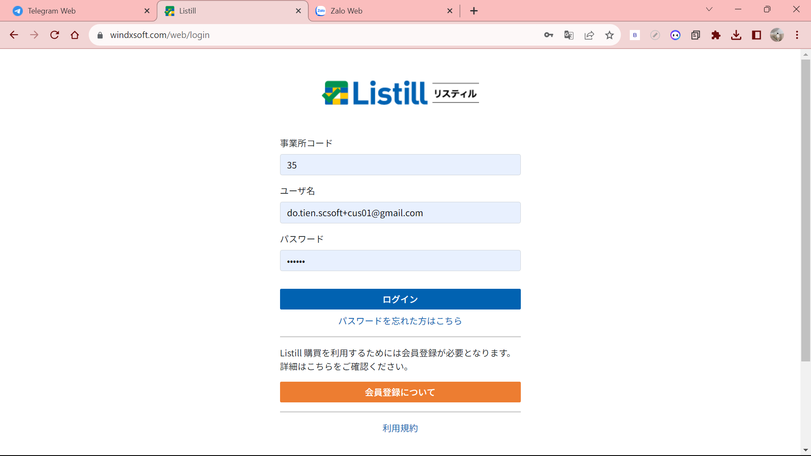

2. hiển thị màn hình chính

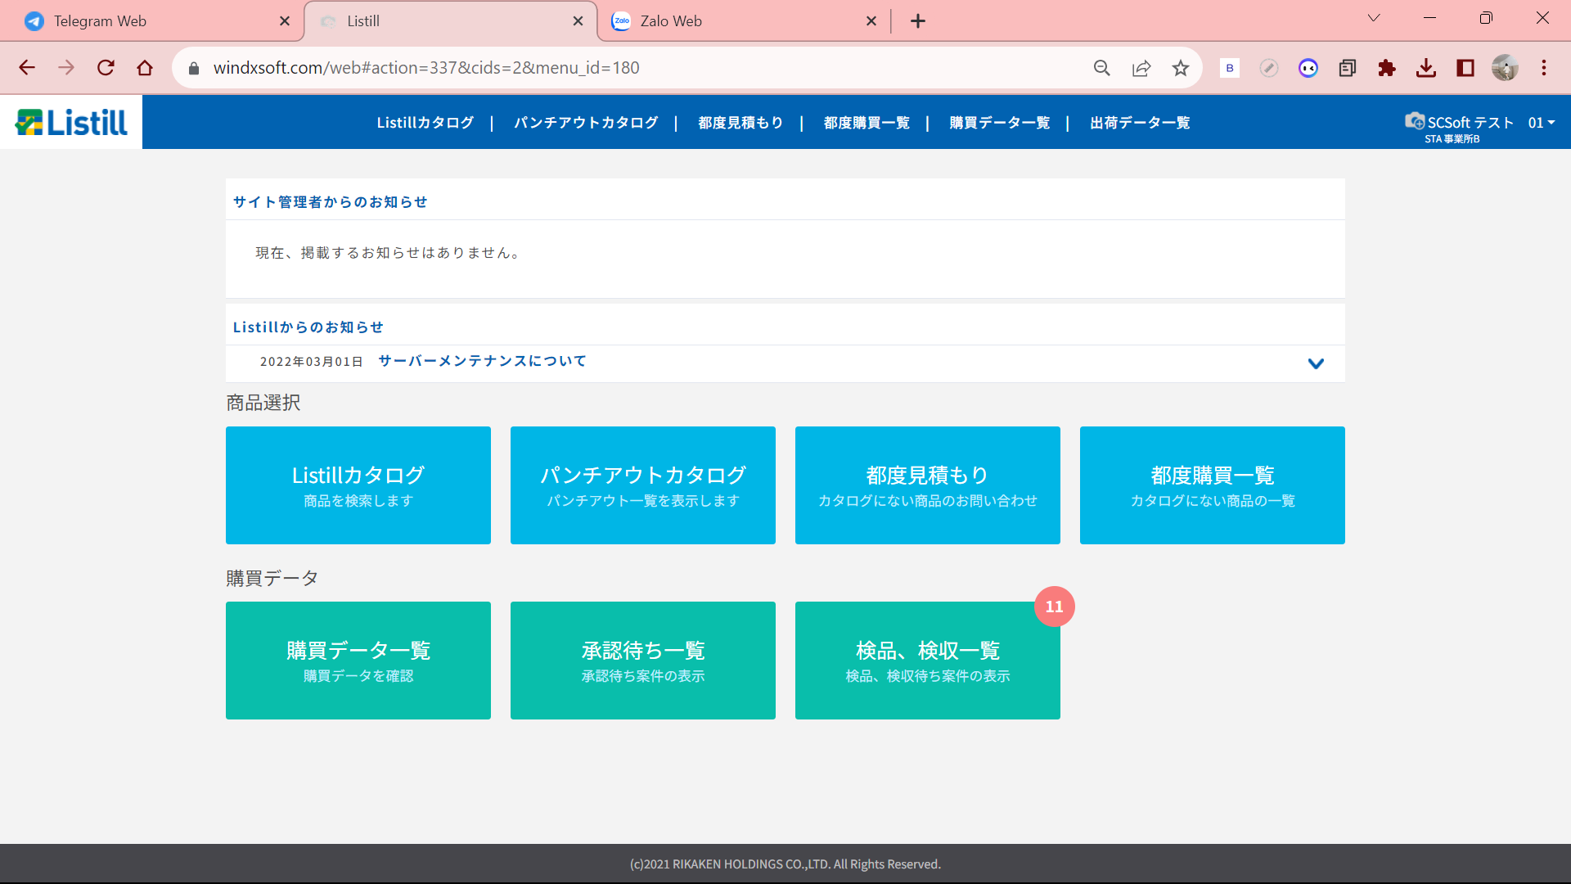

3. chọn danh mục Listill

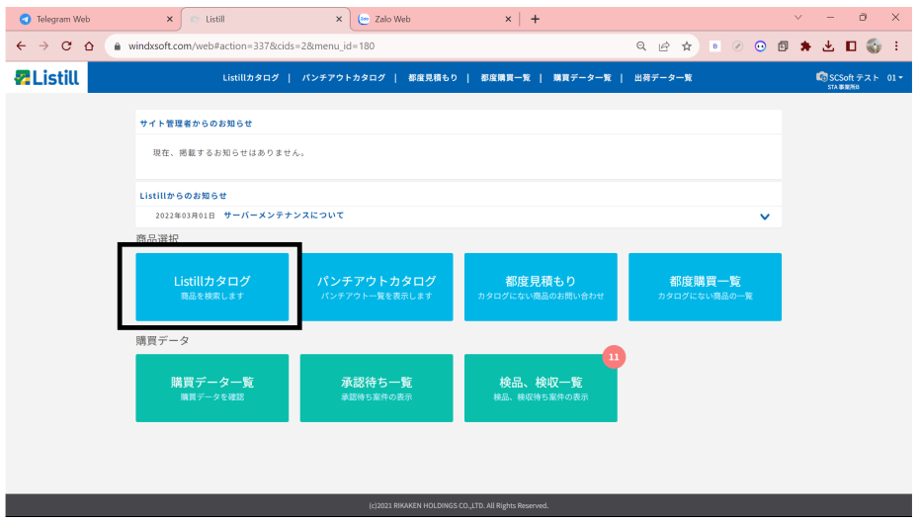

4.nhập tên sản phảm và chọn tìm kiếm hoặc chọn tìm kiếm

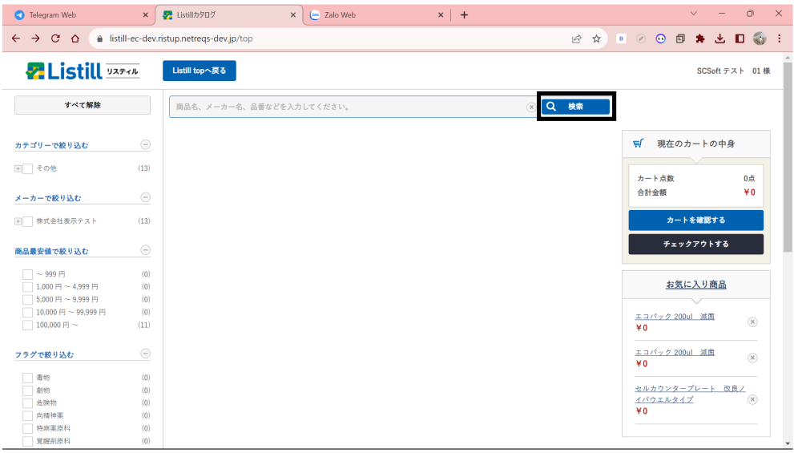

5. hiển thị giao diện xem sản phẩm

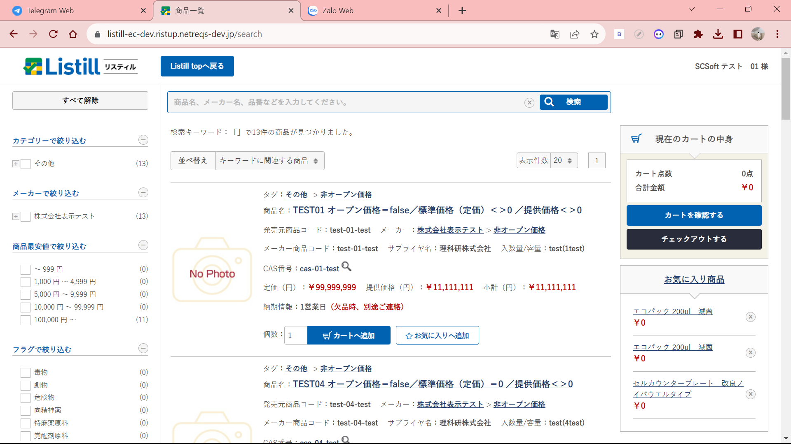

6. chọn số lượng mà sản phẩm muốn thêm vào giỏ hàng

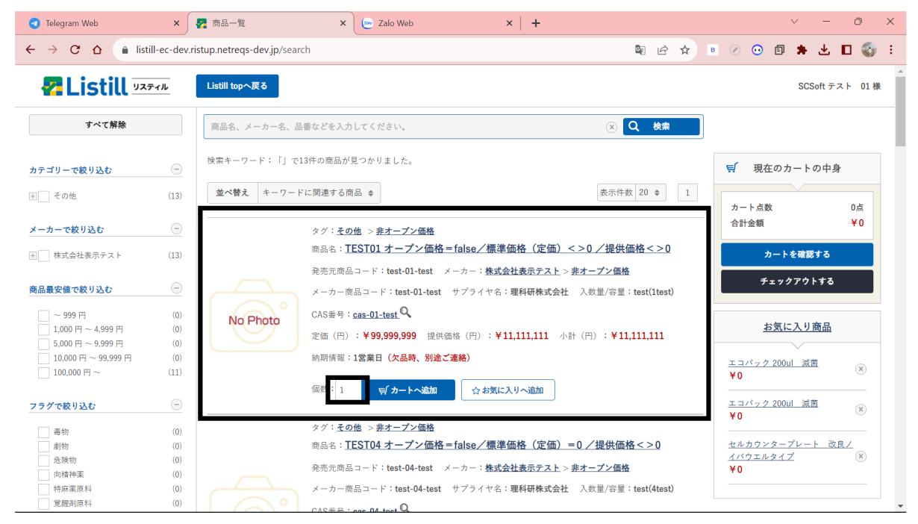

7. chọn thêm vào giỏ hàng

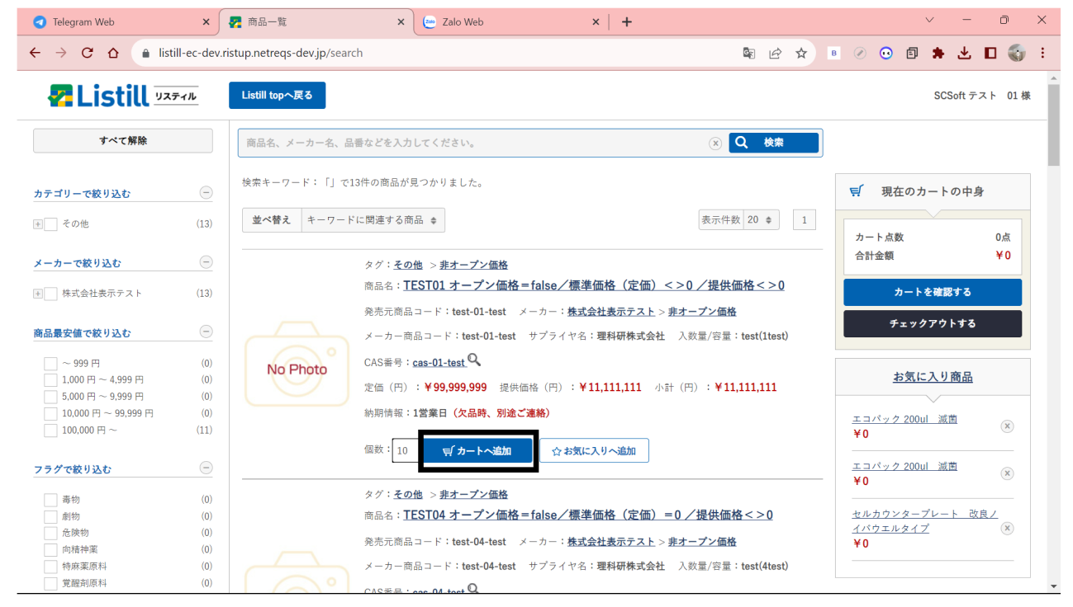

8. nội dung giỏi hàng được cập nhật

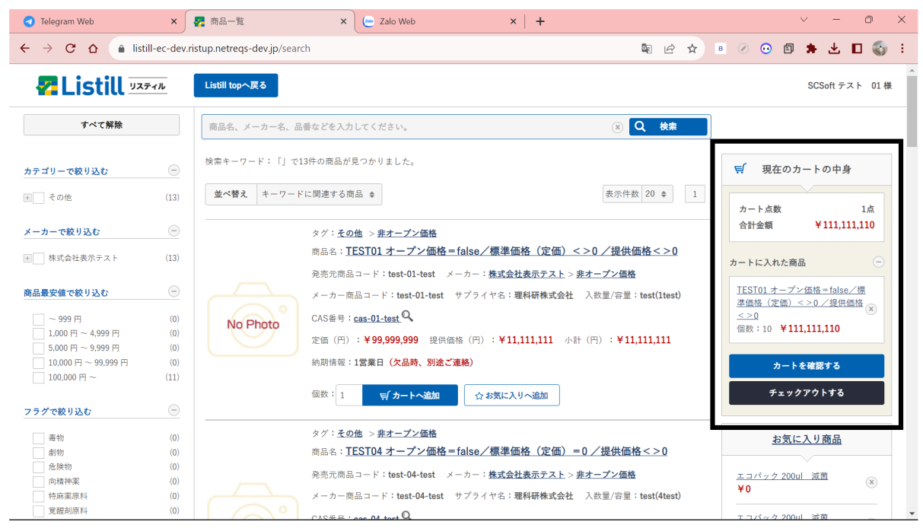

9.chọn kiểm tra giỏ hàng

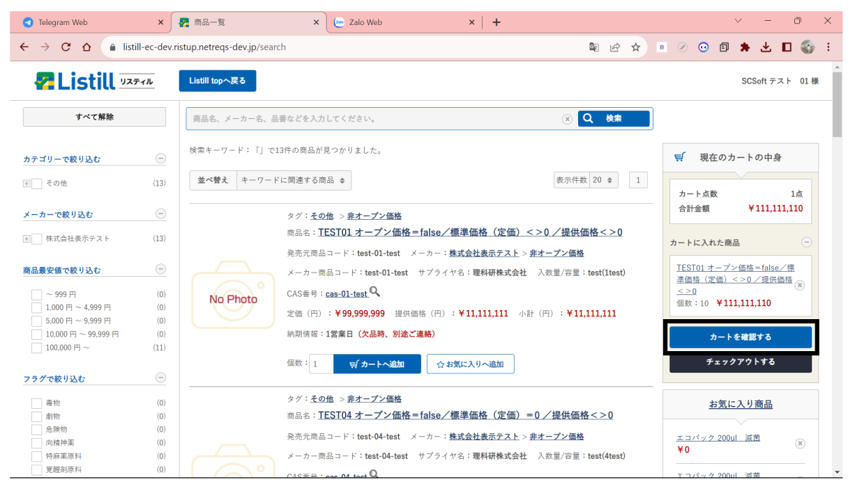

10. hiển thị giỏ hàng hiện tại của bạn

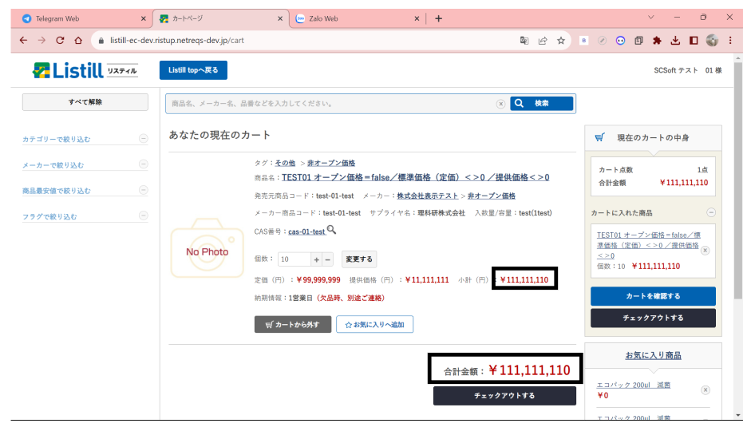

11.chọn thủ tục thanh toán

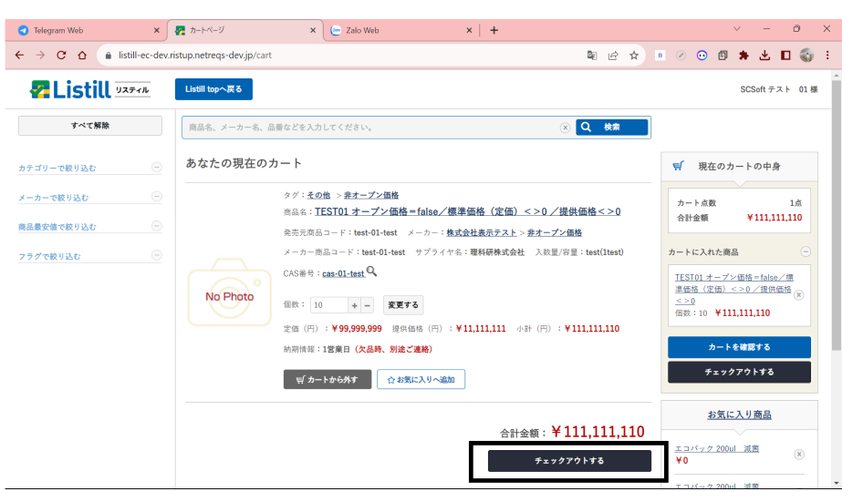

12. hiển thị giao diện

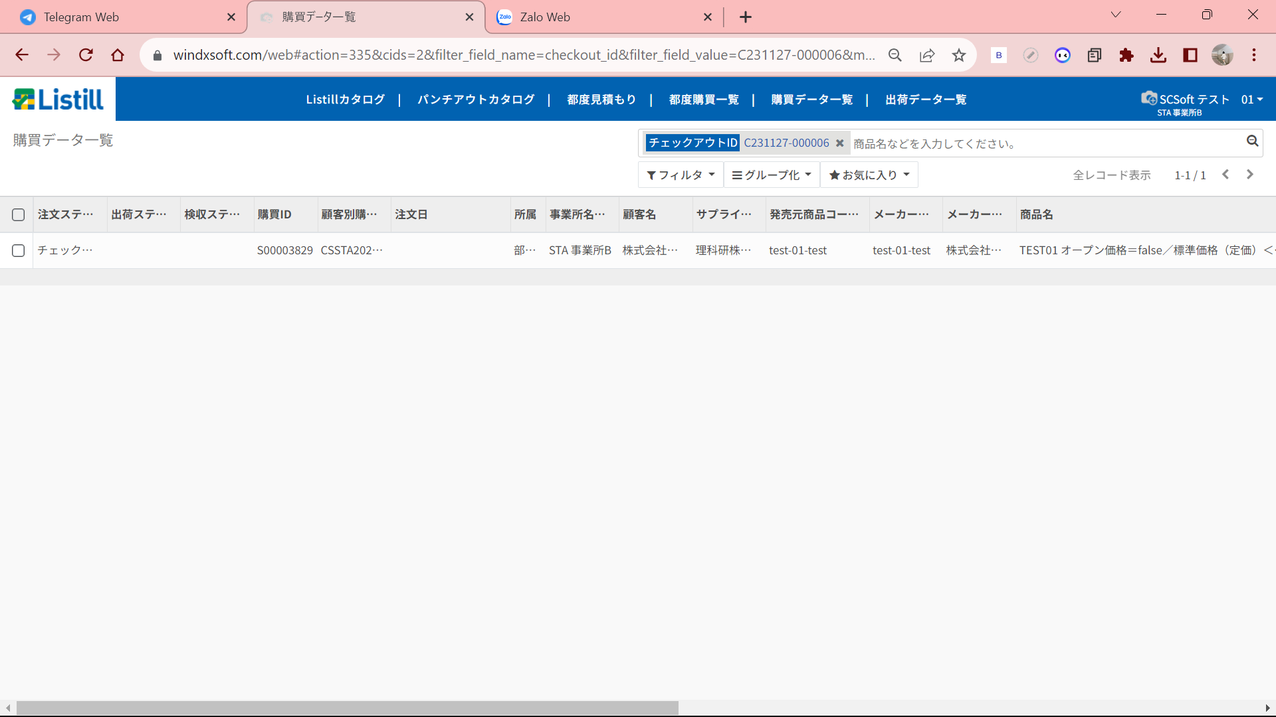

13. chọn

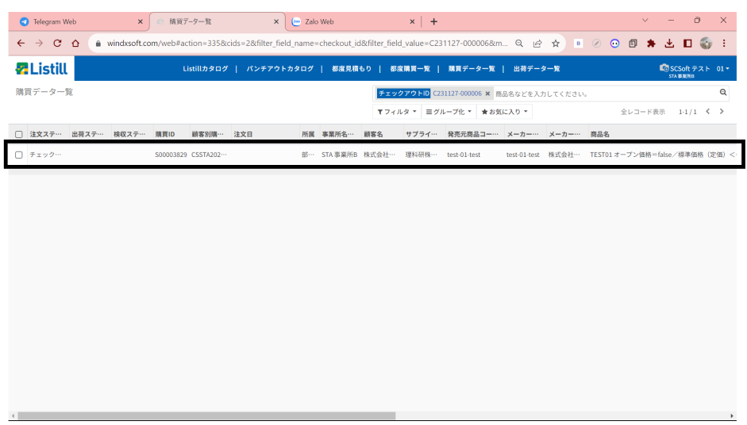

14. chọn Thừa nhận đơn đăng ký

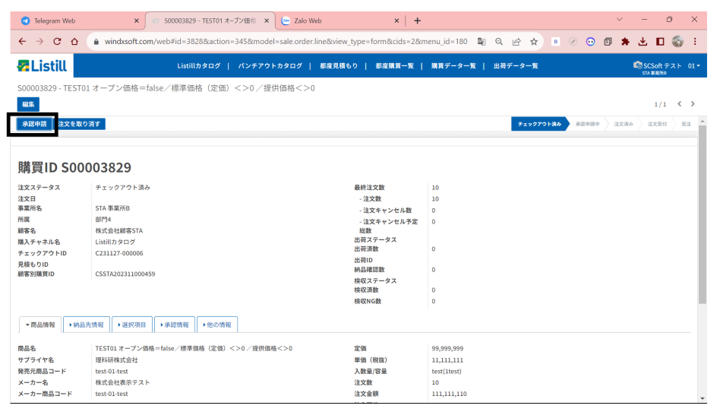

15. chuyển sang trạng thái Đang chờ xử lý

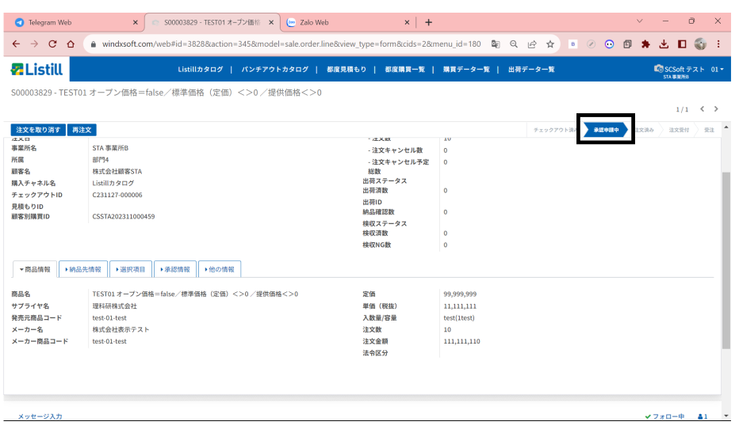

16. đăng xuất tài khoản custumer1 và đăng nhập vào tài khoản custumer2

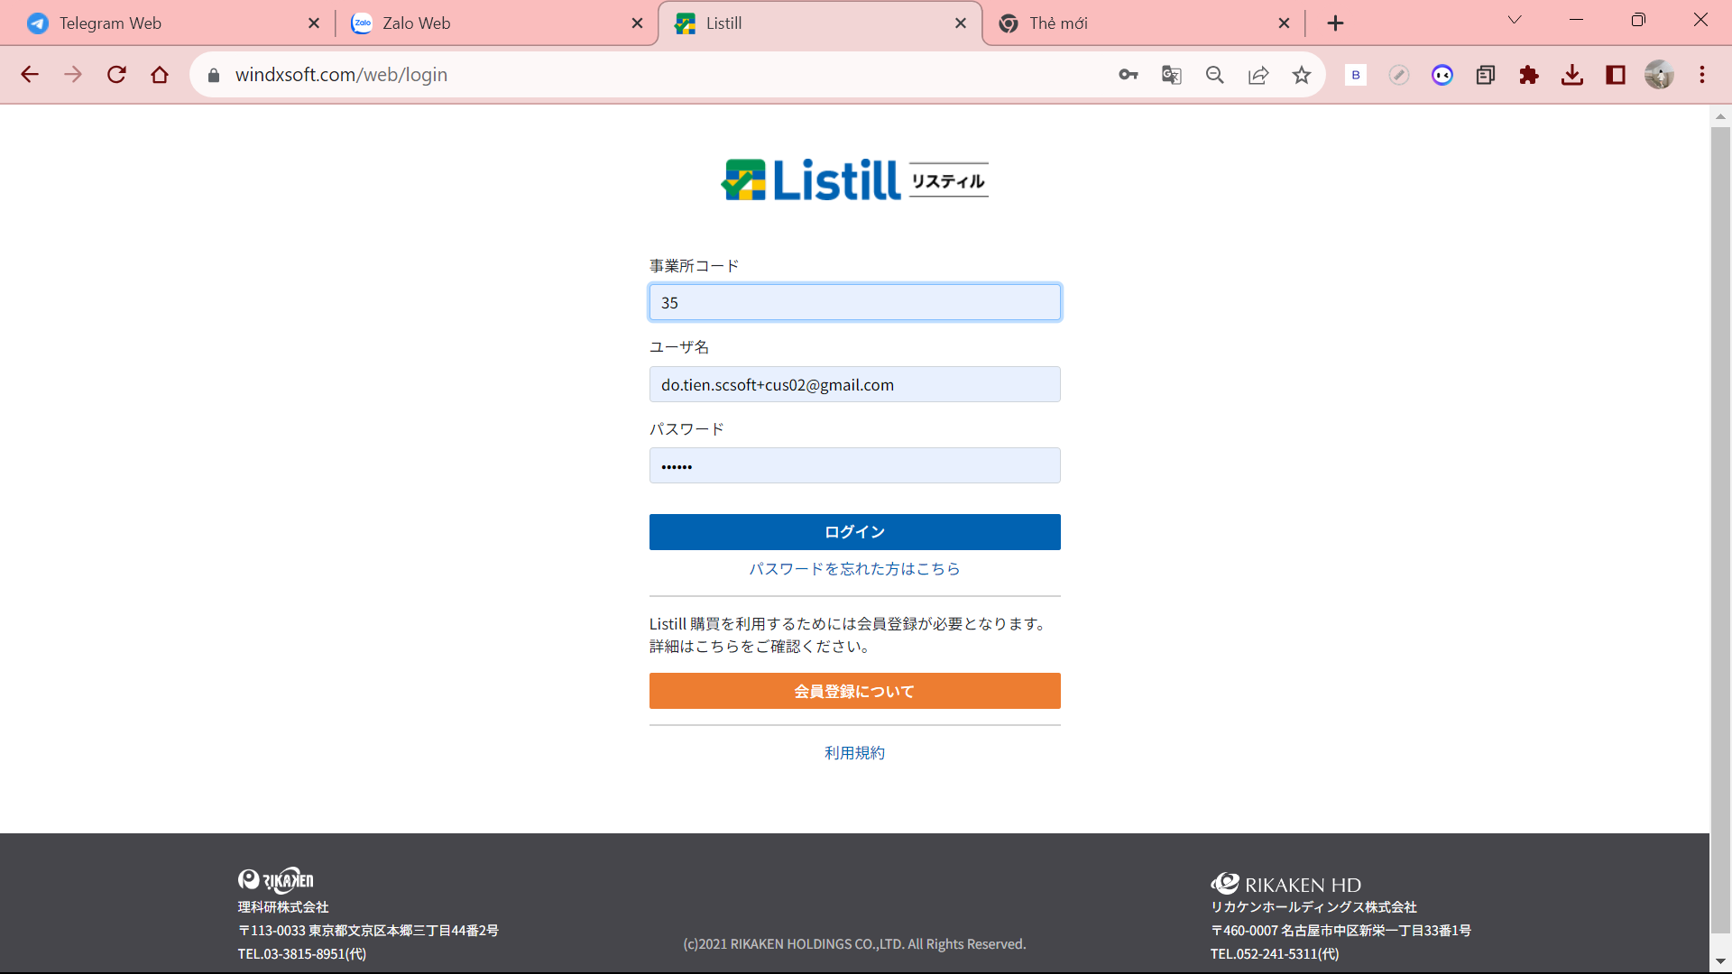

17. chọn Danh sách chờ phê duyệt

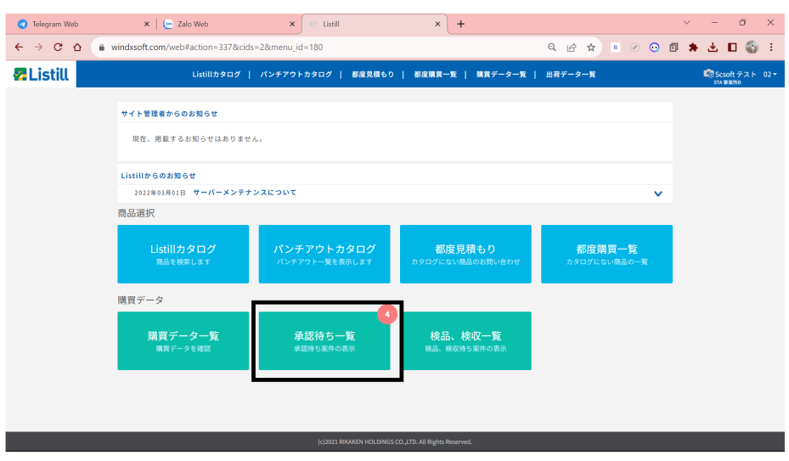

18.

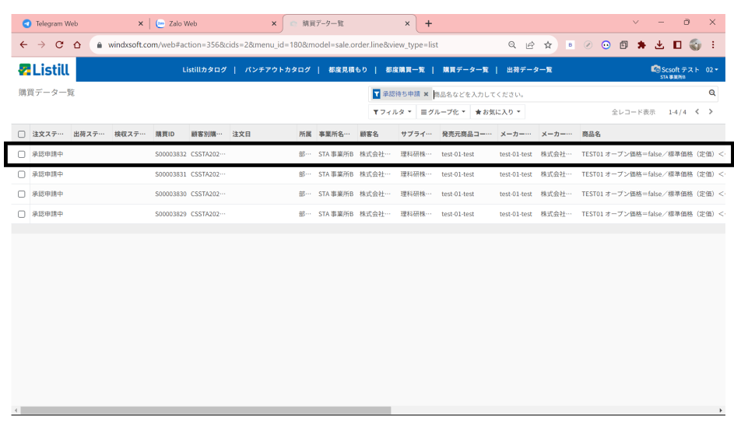

19. chọn Thừa nhận

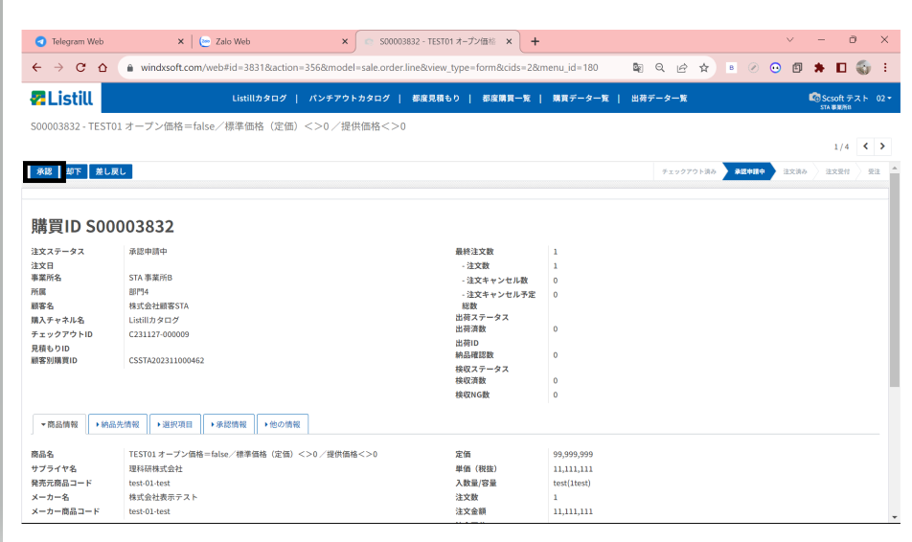

20.ok

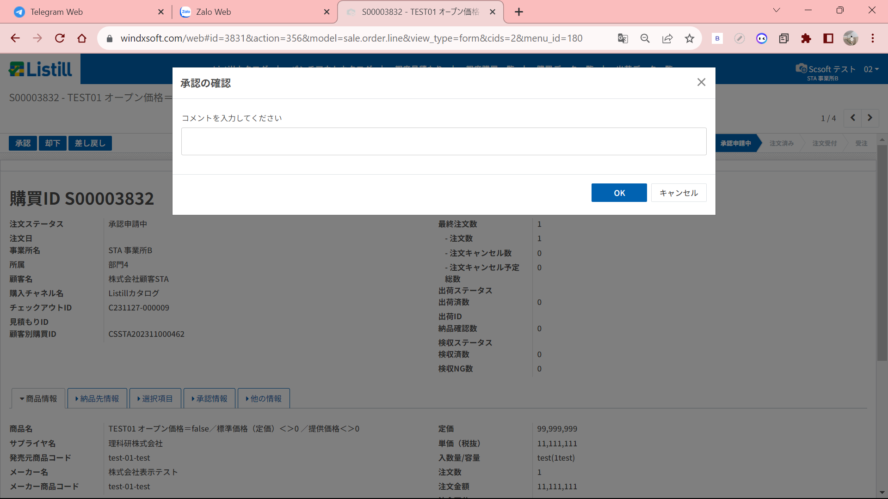

21. hiển thị giao diện

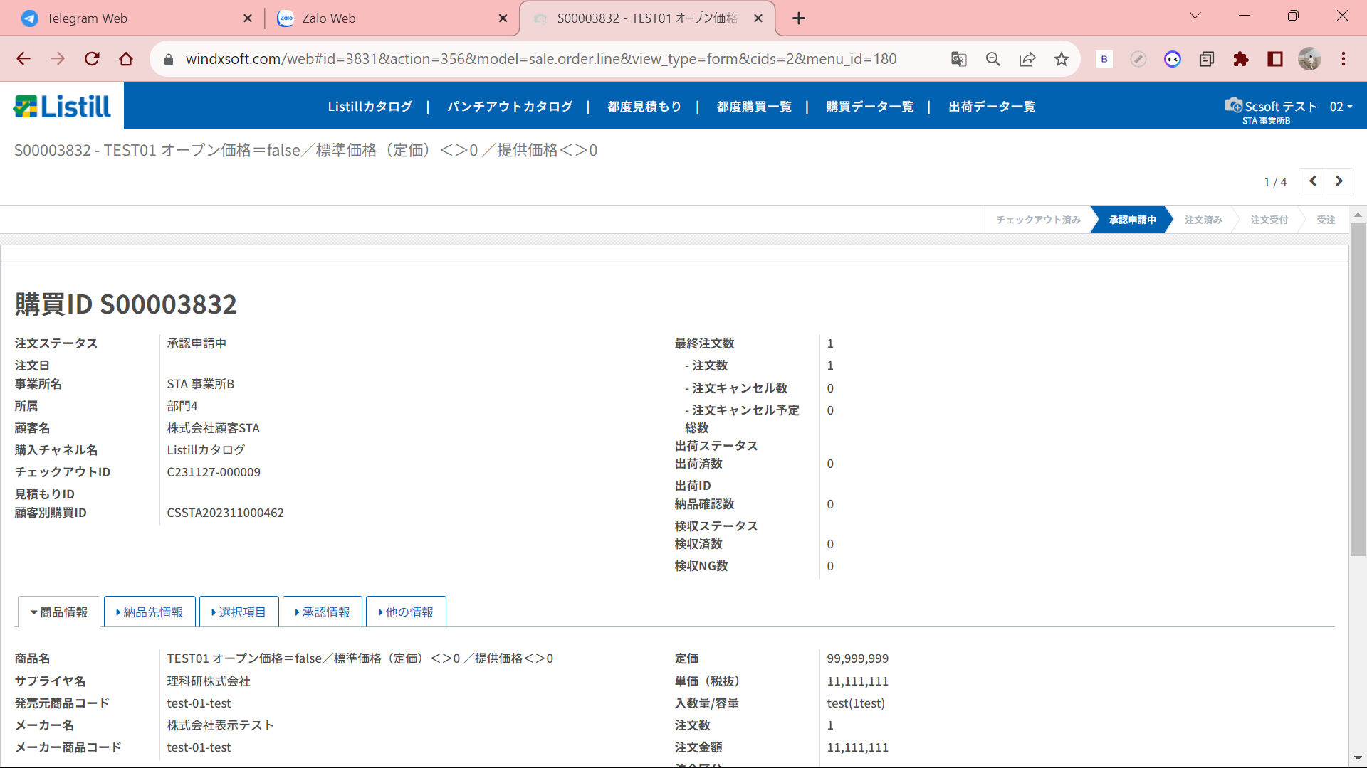

22. đăng xuất tài khoản custumer2 , đăng nhập tài khoản custumer3 và làm các bước tương tự các bước 16->21

1. Thao tác của supplier

1. đăng nhập vào tài khoản nhà cung cấp

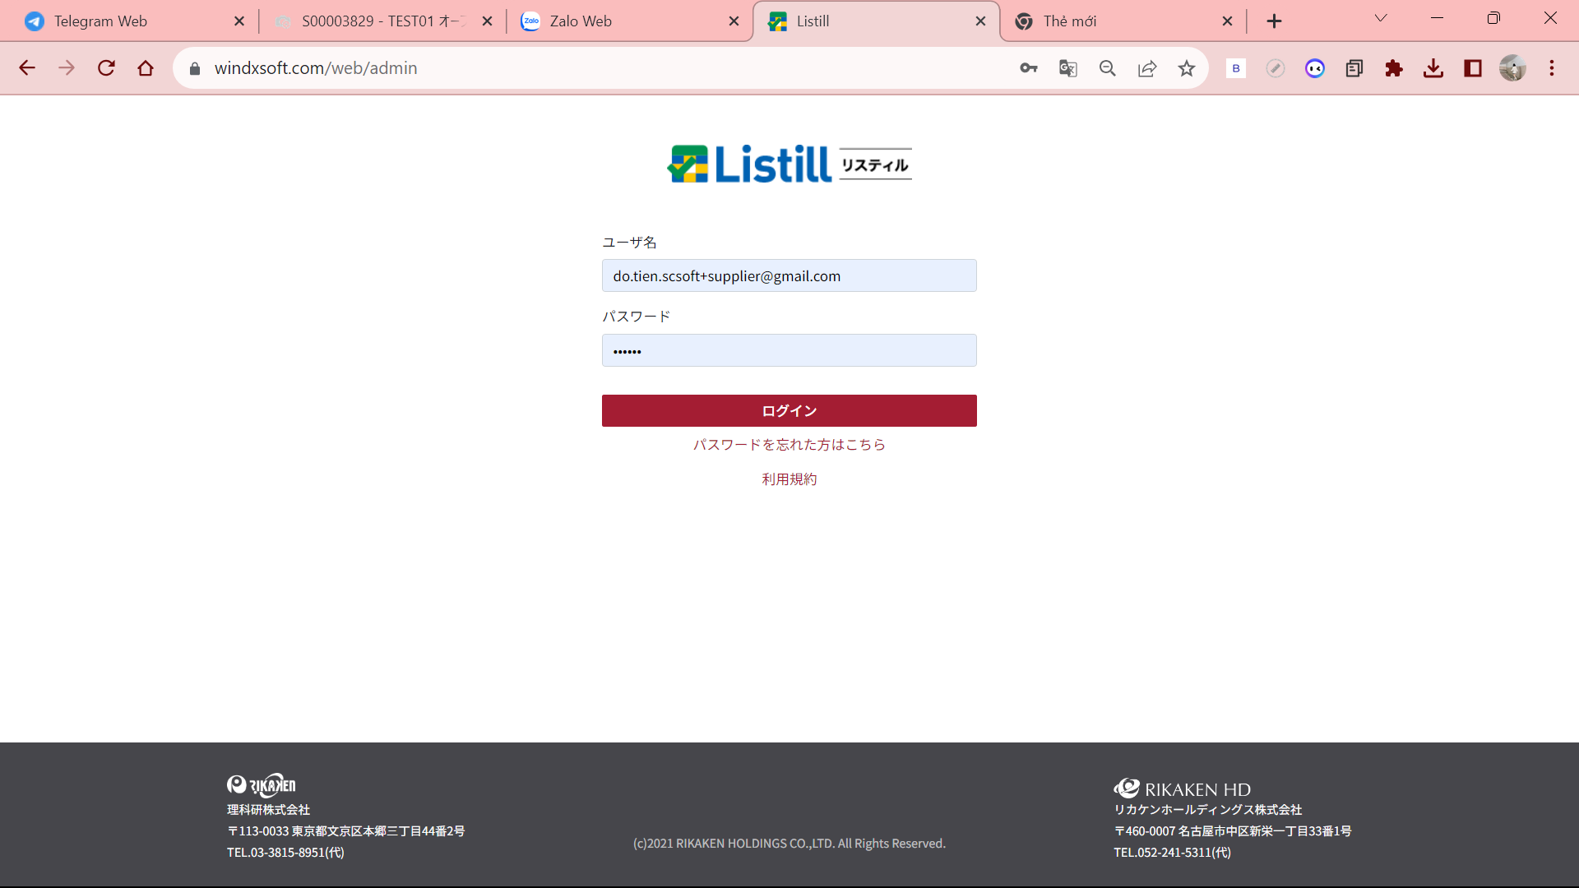

2. chọn Danh sách dữ liệu mua hàng

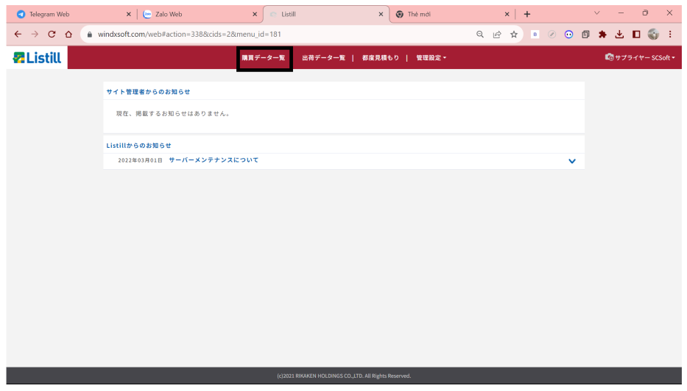

3. chọn

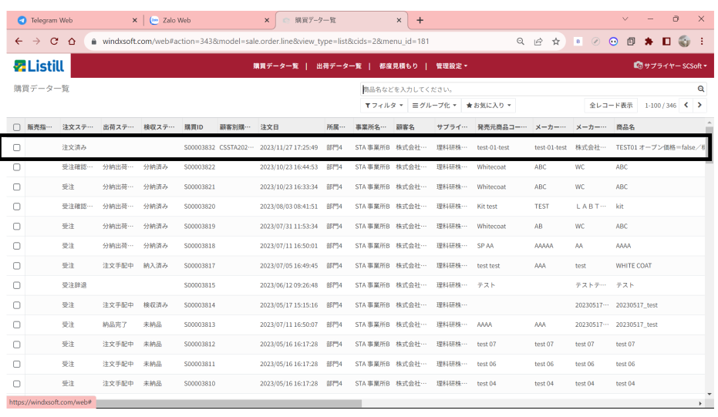

4. chọn đơn đặt hàng

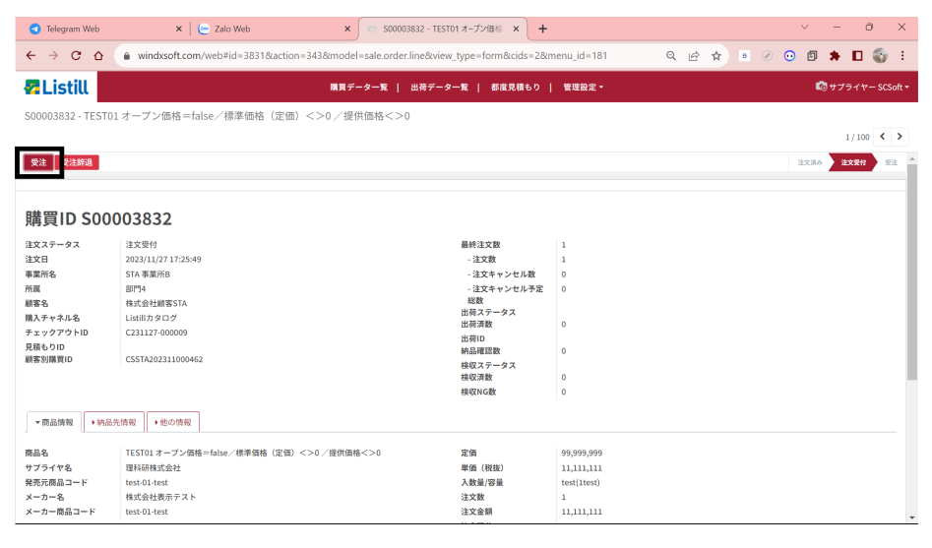

5.ok

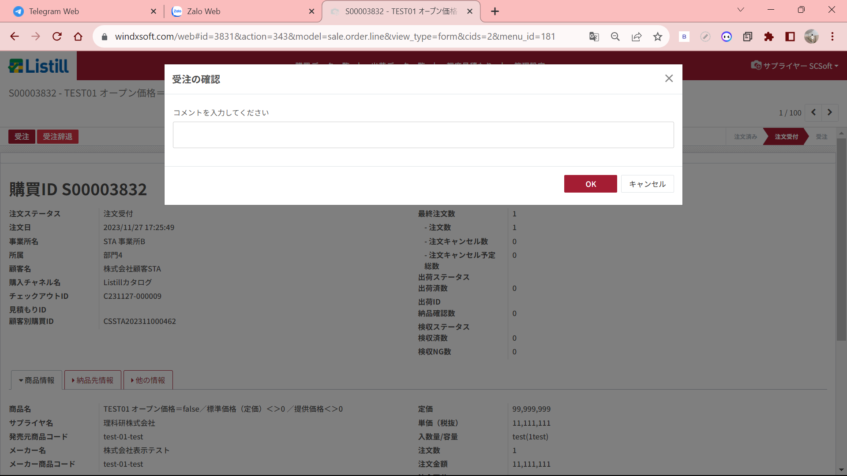

6. chọn Danh sách giao hàng

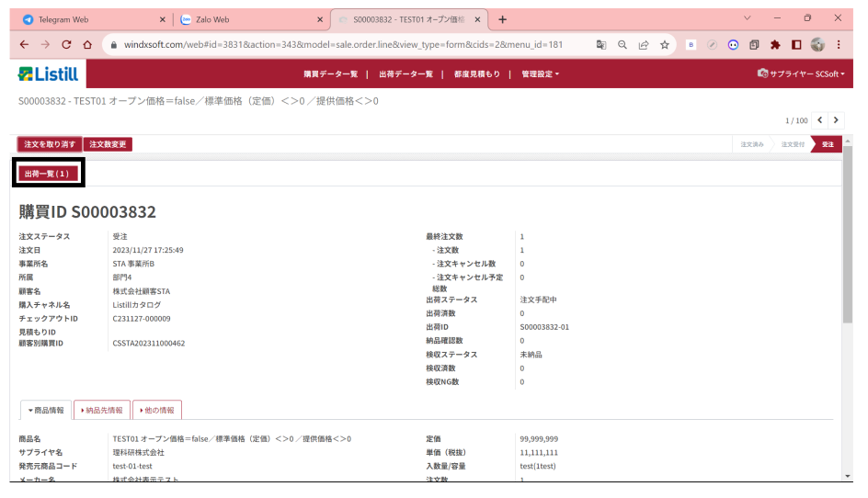

7.chọn

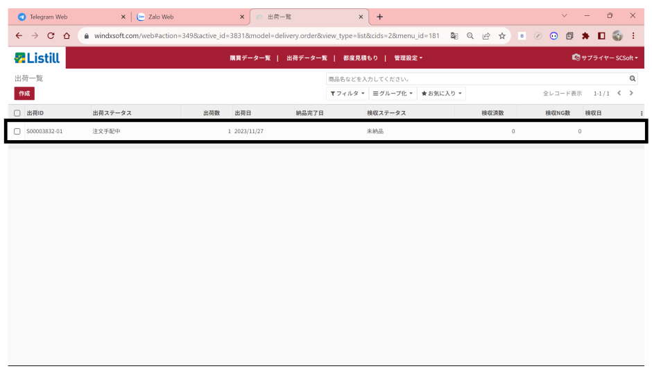

8.chọn Biên tập

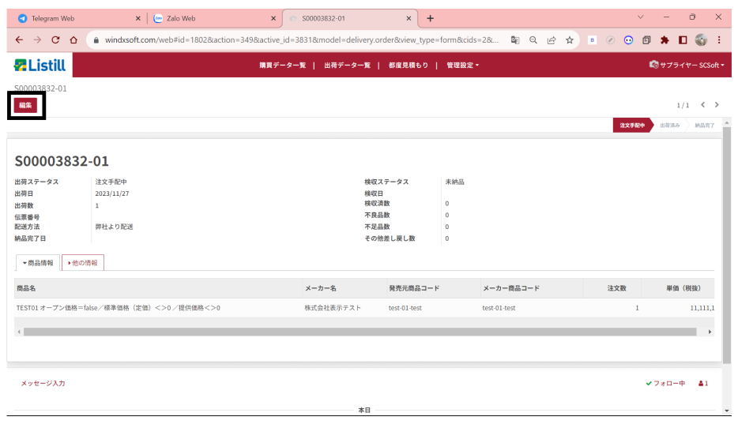

9. chọn Đang chuyển hàng

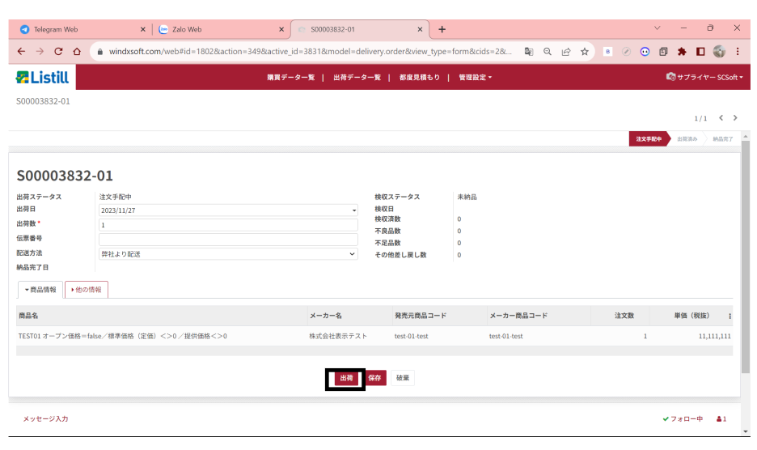

10.ok

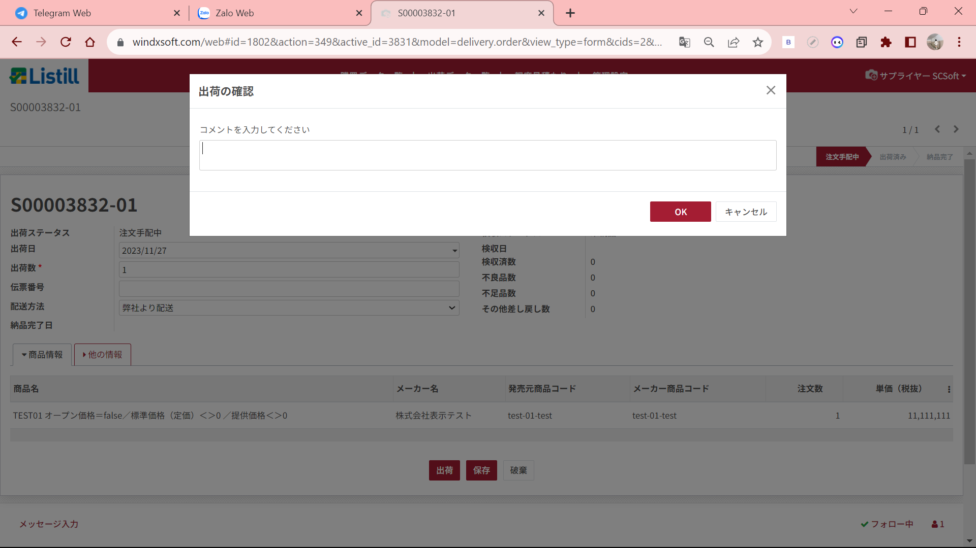

11. chọn Biên tập

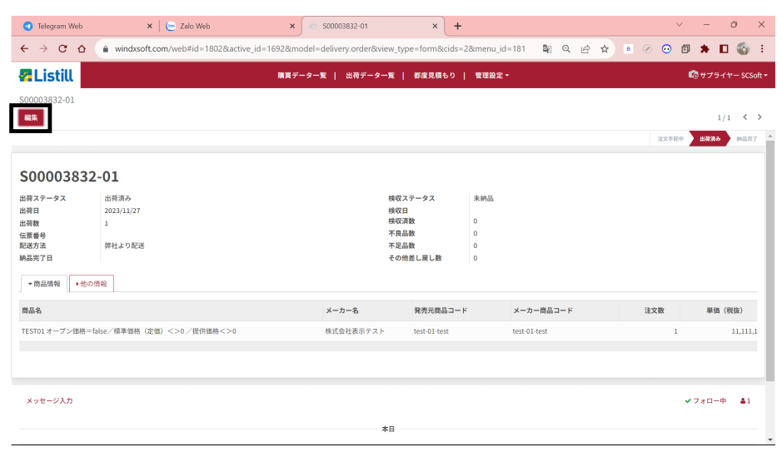

12.chọn Đã giao hàng xong

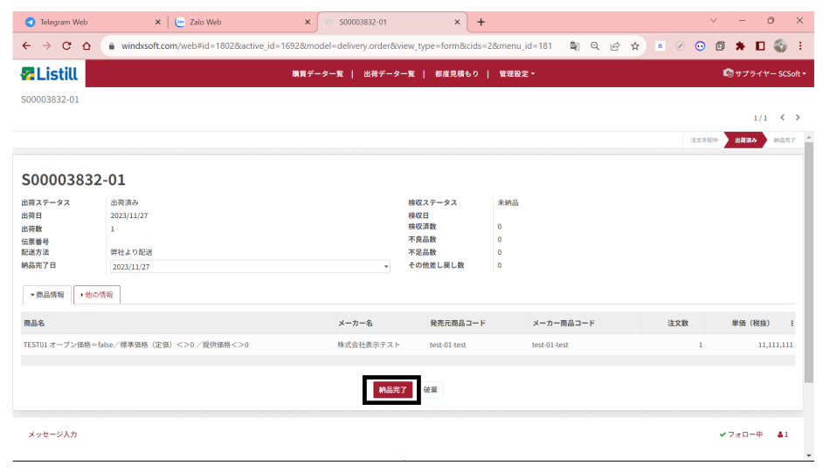

13.ok

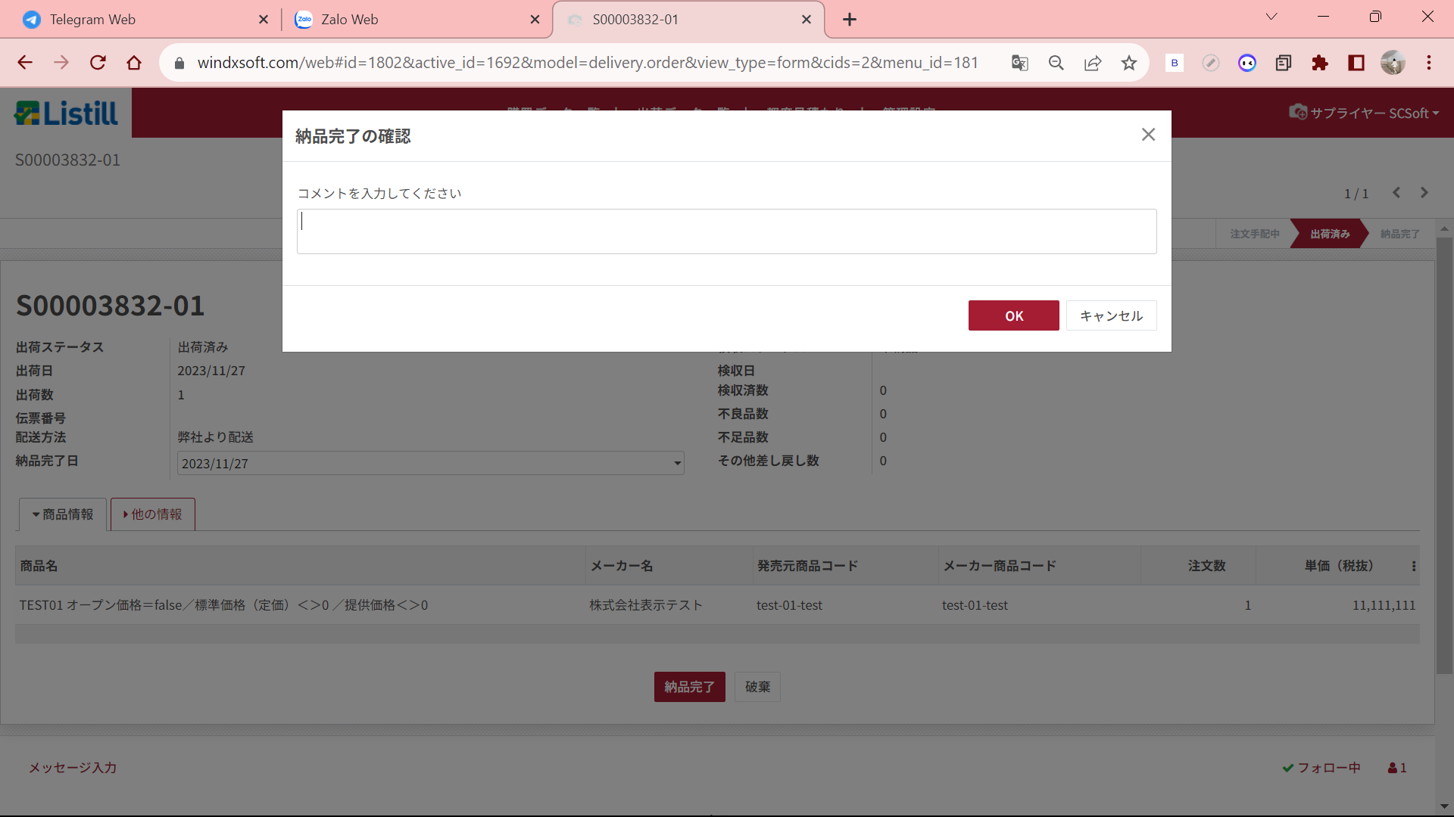

14. hiển thị giao diện

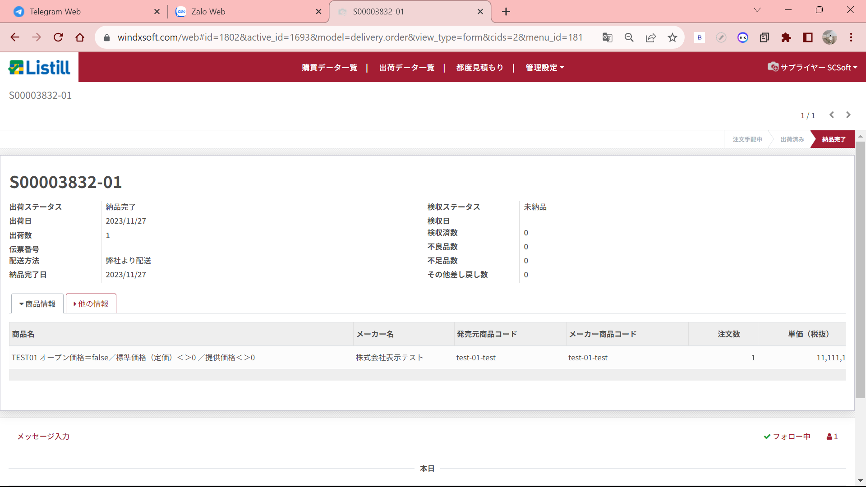

**Thao tác của custumer1**

1.chọn danh sách dữ liệu mua hàng

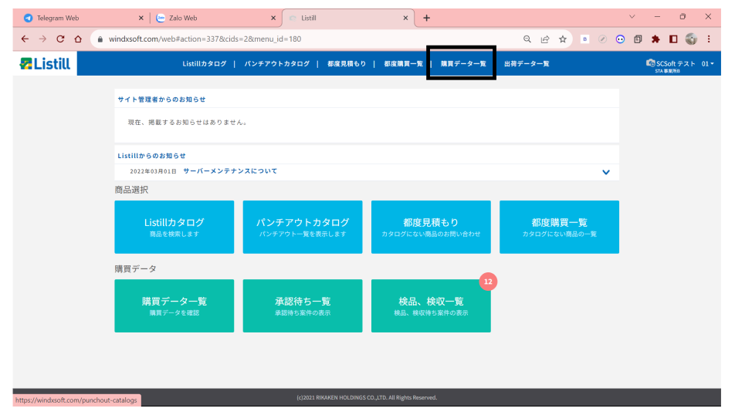

2.

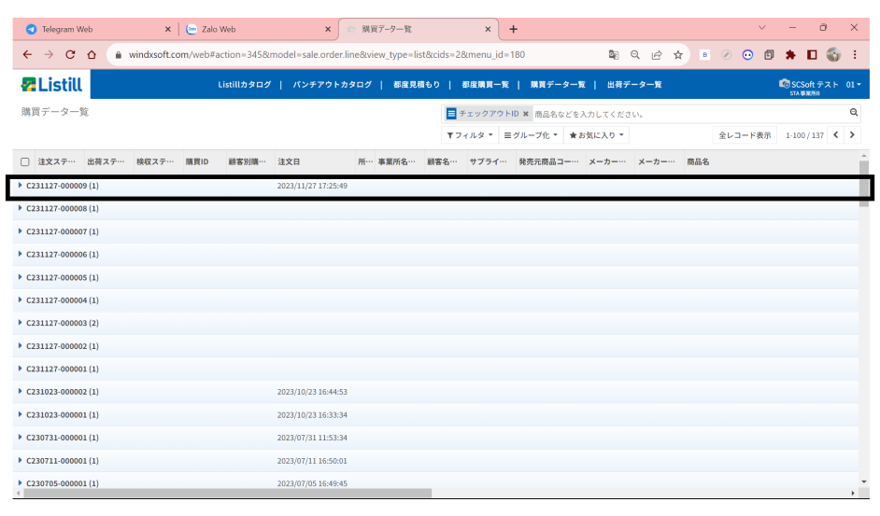

3.

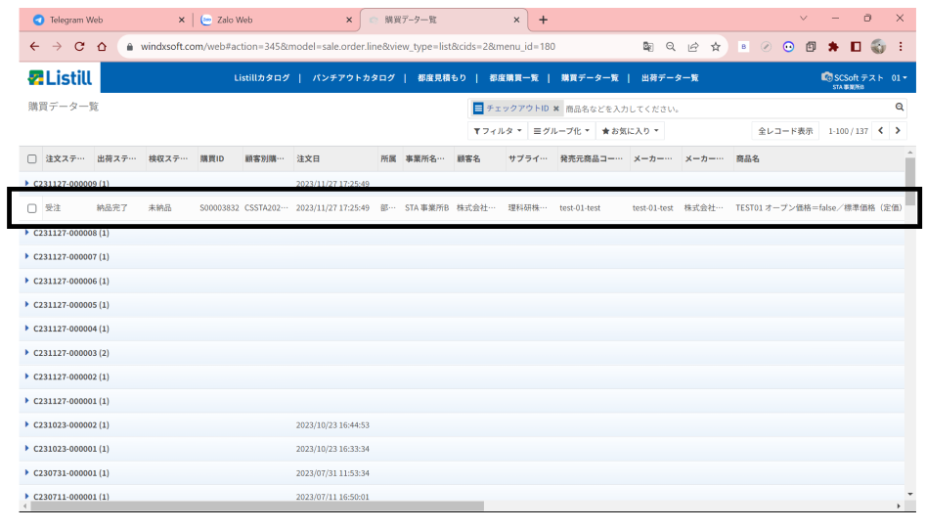

4. chọn Danh sách giao hàng

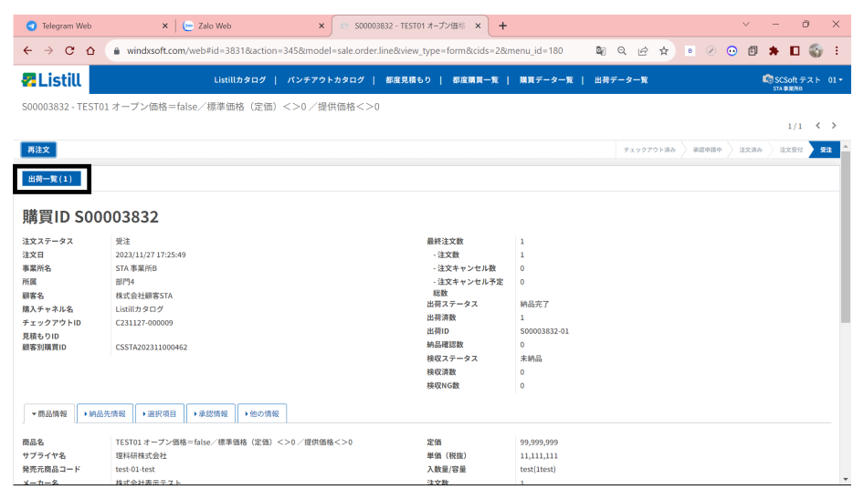

5.

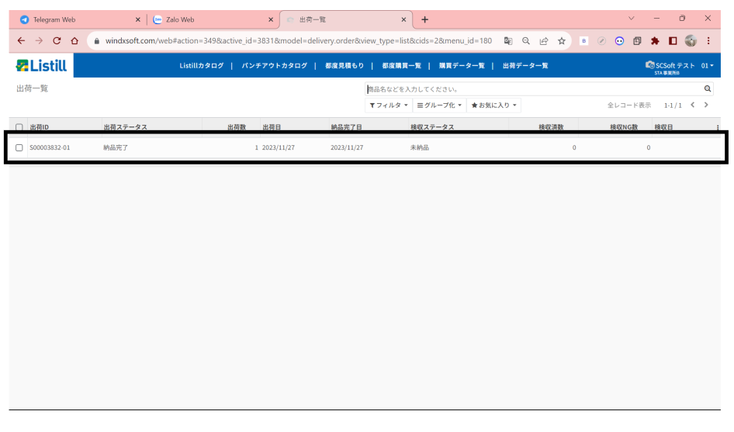

6.

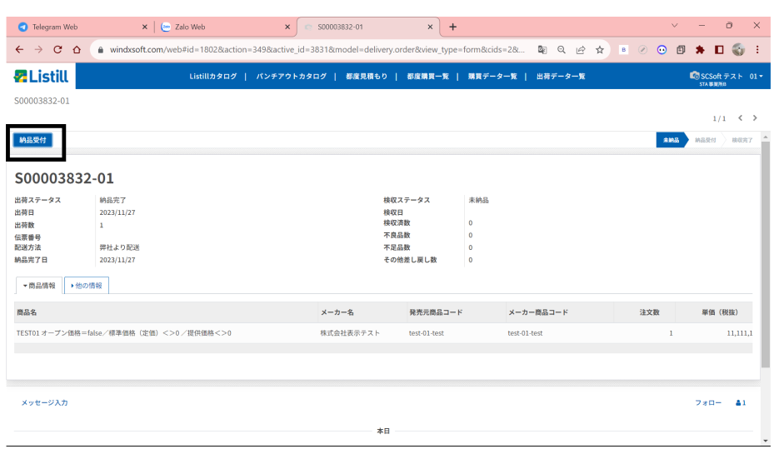

7.

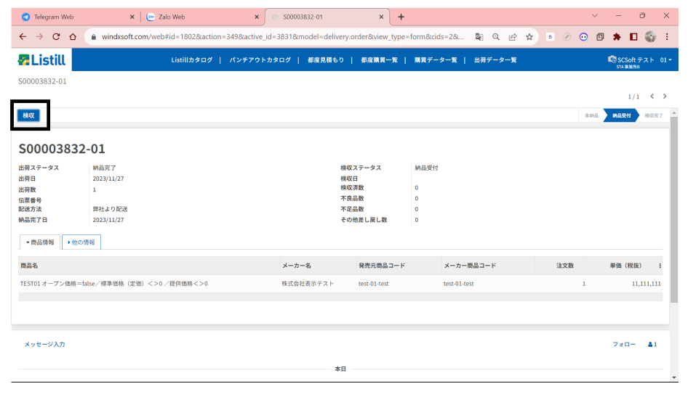

8.ok

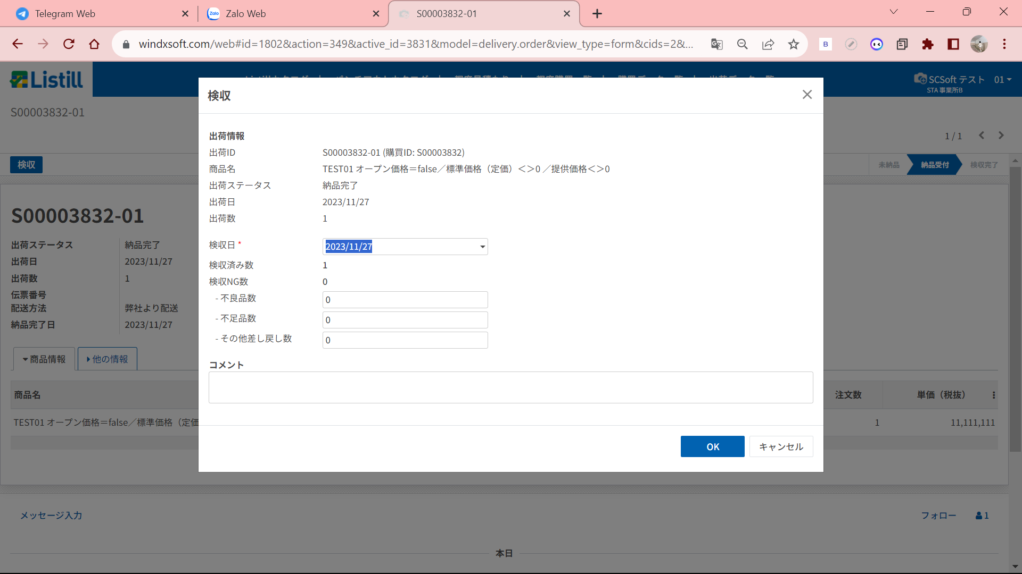

9.

